**第5章**

课本第5章第15题；

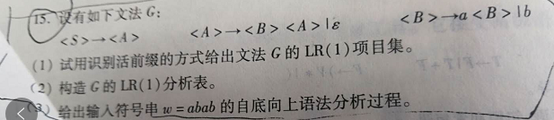

**第7章**

课本第7章第22题第（1）小题；

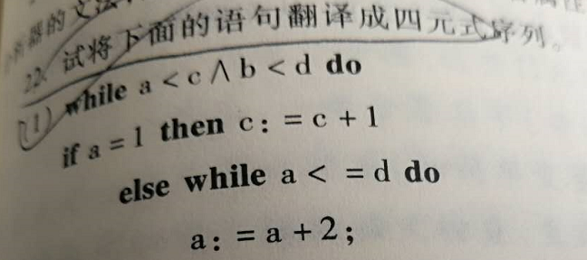

**第9章**

课本第9章第8题；

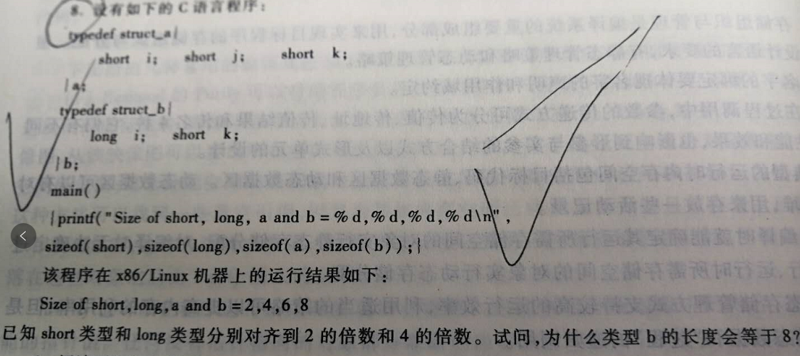

**第11章**

课本第11章第2题；

